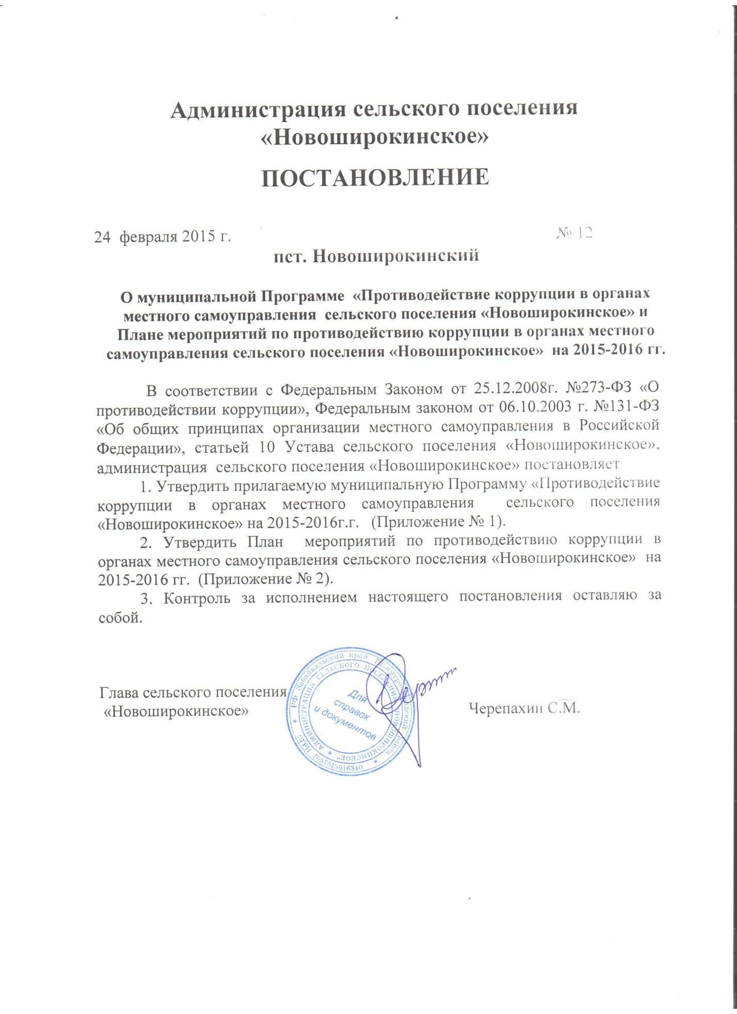

УТВЕРЖДЕНА:
Постановлением Администрации сельского поселения Новоширокинское
от 24.02.2015 г.№ 12

МУНИЦИПАЛЬНАЯ ЦЕЛЕВАЯ ПРОГРАММА
«Противодействие коррупции в органах местного самоуправления сельского поселения «Новоширокинское» на 2015-2016 годы»

ПАСПОРТ
МУНИЦИПАЛЬНОЙ ПРОГРАММЫ
«Противодействие коррупции в органах местного самоуправления
сельского поселения «Новоширокинское»
на 2015-2016 годы»

Наименование Программы | Противодействие коррупции в органах местного самоуправления муниципального образования сельского поселения «Новоширокинское» на 2015-2016 годы» (далее – Программа).
Основание  для разработки  Программы | Федеральный закон от 25.12.08 г. №273-ФЗ «О противодействии коррупции»; Федеральный закон №131-ФЗ от 06.10.2003 г. «Об общих принципах организации местного самоуправления в Российской Федерации»
Основные разработчики Программы | Администрация муниципального образования сельского поселения «Новоширокинское»
Цели и  задачи Программы | Цели Программы: организация участия органа местного самоуправления в осуществлении государственной политики по профилактике коррупции; проведение эффективной политики по предупреждению коррупции на уровне местного самоуправления; снижение уровня коррупции, ее проявлений во всех сферах жизнедеятельности сообщества; укрепление доверия жителей муниципального образования к органу местного самоуправления муниципального образования; активное привлечение общественных организаций и средств массовой информации к деятельности по противодействию коррупции, обеспечению открытости и доступности информации о деятельности органа местного самоуправления муниципального образования.  Задачами настоящей Программы являются:  - реализация мер кадровой политики в органе местного самоуправления муниципального образования в целях устранения условий, порождающих коррупцию;  - повышение профессионального уровня муниципальных служащих;  - способствование достижению максимальной прозрачности деятельности органа местного самоуправления муниципального образования;  - повышение роли средств массовой информации, общественных объединений в пропаганде и реализации антикоррупционной политики;  - обеспечение участия широких слоев населения в антикоррупционной политике;  - проведение постоянного информирования общества о ходе реализации антикоррупционной политики;  - формирование в обществе нетерпимого отношения к проявлениям коррупции;  - сотрудничество органа местного самоуправления муниципального образования с правоохранительными органами.
Сроки и этапы | 2015-2016 годы
Объемы  источники финансирования | Реализация мероприятий Программы не требует финансовых затрат средств местного бюджета.
Ожидаемые  конечные результаты от реализации Программы | В результате реализации мероприятий Программы ожидается:  - снижение уровня коррупции при исполнении муниципальных функций и предоставлении муниципальных услуг органом местного самоуправления муниципального образования;  - обеспечение неотвратимости наказания за коррупционные действия;  - снижение числа злоупотреблений со стороны лиц, замещающих муниципальные должности, и муниципальных служащих при осуществлении ими должностных полномочий;  - усиление противодействия коррупции, укрепление доверия населения к государству, повышение уважения граждан к муниципальной службе и статусу муниципального служащего;  - формирование в обществе отрицательного отношения к коррупционным действиям;  - формирование системы открытости и доступности информации о деятельности органа местного самоуправления муниципального образования при выработке, принятии решений по важнейшим вопросам жизнедеятельности населения.

ВВЕДЕНИЕ

Настоящая Программа разработана в целях решения комплекса взаимосвязанных задач, решение каждой из которых со своей стороны способствует снижению коррупции в целом. При этом, ее применение должно осуществляться в комплексе с остальными мерами административной реформы.
1. Состояние проблемы
Особое положение органов местного самоуправления в системе публичной власти обусловливает отличительные черты коррупционности, присущие должностным лицам муниципального уровня.
Одновременно с этим серьезную угрозу эффективности антикоррупционных мероприятий представляет относительно более низкое понимание муниципальными служащими допустимости и коррупциогенности тех или иных действий. Это ставит задачу анализа мотивации коррупционных действий муниципальных служащих.
На сегодняшний день у должностных лиц отсутствует мотивация антикоррупционной стратегии, которая, в первую очередь, связана с материальным стимулированием. При этом само по себе повышение зарплаты не является достаточным инструментом противодействия коррупции. Для реализации успешной Программы противодействия требуется комплекс мер, направленных на устранение причин и условий, порождающих коррупцию.
Важным элементом коррупционной системы является полное отсутствие коллективной антикоррупционной пропаганды на рабочем месте - необходимо пропагандировать практическое значение работы должностных лиц, демонстрирование важности выполняемой ими работы для всего общества и его отдельных членов. Для этого необходимо руководству органов местного самоуправления муниципальных образований четко разъяснять сотрудникам их цели и задачи, значения их работы, важности того, что они делают для всего общества, а также снижение большого количества второстепенных, не очень важных функций, которые вынуждены выполнять муниципальные служащие.
Таким образом, для повышения эффективности антикоррупционных мероприятий необходимо действовать по двум основным направлениям: вести пропаганду морально-этических принципов надлежащей деятельности на службе и демонстрировать неотвратимость наказания за совершение коррупционных сделок.
Существует необходимость дальнейшего развития и совершенствования работы в целях: --информирования населения о реальной коррупционной ситуации в сельском поселении «Новоширокинское» и мерах по реализации антикоррупционной политики;
-осуществления мероприятий, нацеленных на устранение условий возникновения коррупции и предупреждение коррупционных правонарушений;
-расширения взаимодействия органов местного самоуправления с институтами гражданского общества, оказания поддержки формированию и деятельности общественных объединений по противодействию коррупции;
-применения правовых образовательных и воспитательных мер, направленных на противодействие коррупции. Реализация обозначенных проблем требует комплексного подхода по их реализации и поддержки, чем и обусловлена необходимость применения программного метода и разработки программы.

2. Основные цели и задачи Программы
Главными целями Программы являются - проведение эффективной политики по предупреждению коррупции на уровне местного самоуправления; снижение уровня коррупции, ее проявлений во всех сферах жизнедеятельности общества; укрепление доверия жителей муниципального образования к органу местного самоуправления муниципального образования; активное привлечение общественных организаций и средств массовой информации к деятельности по противодействию коррупции, обеспечению открытости и доступности информации о деятельности органов местного самоуправления.
Для достижения поставленных целей необходимо решить следующие основные задачи:
- реализовать меры кадровой политики в органе местного самоуправления муниципального образования в целях устранения условий, порождающих коррупцию;
- повысить профессиональный уровень муниципальных служащих;
- способствовать достижению максимальной прозрачности деятельности органа местного самоуправления муниципального образования;
- обеспечить принятие решительных мер по противодействию «теневой экономике»;
- повысить роль средств массовой информации, общественных объединений в пропаганде и реализации антикоррупционной политики;
- обеспечить участие широких слоев населения в реализации антикоррупционной политики;
- проводить постоянное информирование общества о ходе реализации антикоррупционной политики;
- формировать в обществе нетерпимое отношение к проявлениям коррупции, разъяснять положения действующего законодательства по борьбе с коррупцией;
- развивать сотрудничество органа местного самоуправления муниципального образования со средствами массовой информации.
3. Система программных мероприятий
Программа основывается на реализации мероприятий по следующим основным направлениям.
№ п/п | Наименование Программных  мероприятий | Срок  реализации | Исполнитель | Примечания
1 | Создание условий для разработки и введения механизмов противодействия коррупции в органах местного самоуправления муниципального образования
 | Создание условий для сбора информации о проблеме коррупции в муниципалитете и обеспечения контроля за ходом исполнения программы, разработки и введения механизмов противодействия коррупции в органе местного самоуправления поселения:  - проведение горячей линии с жителями поселения по вопросу противодействия коррупции;  - проведение ревизии ранее выявленных факторов коррупции;  - разработка базы данных для учета коррупционных правонарушений и мер реагирования;  - проведение антикоррупционной экспертизы муниципальных нормативно-правовых актов;  - организация дополнительных каналов связи для приема обращений граждан («телефон доверия»). | 2015-2016 г. | Администрация сельского поселения
2 | Мероприятия по взаимодействию с правоохранительными органами
 | Создание условий для обеспечения совместной работы муниципалитетов, общественных организаций, граждан с правоохранительными органами в области противодействия коррупции:  - разработка действенной системы мер по взаимодействию с правоохранительных органов, общественных организаций и граждан в борьбе с коррупционными преступлениями;  - оказание содействия правоохранительным органам в учете коррупционных правонарушений, и обеспечение широкой гласности данного учета. | 2015-2016 г. | Администрация сельского поселения совместно с правоохранительными органами (по согласованию)
3 | Антикоррупционная экспертиза муниципальных нормативно-правовых  актов, регламентация муниципальных функций (услуг)
 | В целях организации проведения и совершенствования механизма антикоррупционной экспертизы муниципальных нормативно-правовых актов необходимо обеспечить:  - проведение антикоррупционной экспертизы муниципальных нормативно-правовых актов и их проектов;  - изучение практики применения антикоррупционной экспертизы в других регионах, формулирование предложений по ее применению в муниципальном образовании. | 2015-2016 г. | Администрация сельского поселения, комиссии совета депутатов поселения, уполномоченное на проведение экспертизы должностное лицо
4 | Мониторинг коррупционных рисков
 | В целях измерения показателей достижения целевых результатов Программы должен осуществляться мониторинг. Мониторинг должен включать в себя следующие мероприятия:  - анализ жалоб граждан на предмет выявления фактов коррупции и коррупционно опасных факторов в деятельности органов местного самоуправления; подготовка предложений по изменению административных процедур в целях снижения рисков возникновения коррупции. | 2015-2016 г. | Администрация сельского поселения
5 | Совершенствование деятельности органа местного самоуправления муниципального образования по размещению муниципального заказа
 | Конкурсные процедуры муниципальных заказов на выполнение работ по благоустройству территорий муниципального образования, строительству и ремонту объектов социальной инфраструктуры, производству продукции, оказанию услуг, необходимых для удовлетворения бытовых и социально-культурных потребностей населения соответствующей территории, на выполнение других работ с использованием предусмотренных для этого собственных материальных и финансовых средств (т.е. оплачиваемых из местного бюджета) являются сферой с повышенными рисками возникновения и развития коррупции.  В целях реализации данного направления необходимо обеспечить:  - проведение анализа эффективности закупок для муниципальных нужд путем сопоставления среднерыночных цен на закупаемую продукцию (выполнение работ, оказание услуг) на момент заключения контракта и цены контракта;  - проведение анализа исполнения муниципальных контрактов на предмет выявления и снижения доли расходов, неэффективных для бюджета муниципального образования;  - организацию обучения муниципальных служащих в сфере размещения заказов на поставки товаров, выполнение работ, оказание услуг для муниципальных нужд;  - анализ исполнения контрактов (выявление расходов, неэффективных для бюджета) и контроль за проведением конкурсов;  - увеличение процента аукционных торгов в общем объеме размещенных заказов;  - организацию повышения профессиональной подготовки сотрудников, занятых в сфере размещения муниципального заказа;  - переход на электронную систему торгов. | 2015-2016 г. | Администрация сельского поселения, комиссия по размещению заказа, комиссия совета сельского поселения
6 | Снижение потерь от использования полномочий в области распоряжения муниципальным имуществом и земельными участками
 | Для снижения коррупционных рисков при распоряжении муниципальным имуществом и земельными участками необходимо обеспечить:  - организацию информирования граждан и предпринимателей через средства массовой информации и (или) Интернет: о возможностях заключения договоров аренды муниципального недвижимого имущества, свободных помещениях, земельных участках; и о порядке и результатах приватизации муниципального имущества; а также о предстоящих торгах по продаже, предоставлению в аренду муниципального имущества и результатах проведенных торгов. | 2015-2016г. | Администрация сельского поселения
7 | Совершенствование кадровой политики в контексте антикоррупционных мер
 | Противодействие коррупции в данном направлении включает:  1) внедрение дополнительного внутреннего контроля деятельности муниципальных служащих, который может включать следующее:  - контроль за соблюдением установленных законодательством ограничений для данной категории муниципальных служащих в связи с занимаемой должностью;  3) разработку служебных контрактов и должностных регламентов муниципальных служащих с четкими формулировками функций, обязанностей муниципальных служащих, заключение служебных контрактов на определенный срок;  4) общие меры по организации кадровой работы, а именно:  - формирование постоянного кадрового резерва для замещения вакантных должностей муниципальной службы;  - обеспечение участия независимых экспертов при проведении аттестации;  - размещение в средствах массовой информации решений о кадровых вопросах по руководящему составу;  5) совершенствование системы материального стимулирования муниципальных служащих;  6) внедрение в практику кадровой работы органов местного самоуправления поселения правил, в соответствии с которыми длительное, безупречное и эффективное исполнение муниципальными служащими своих должностных обязанностей должно в обязательном порядке учитываться при назначении на вышестоящую должность, при присвоении классного чина или при поощрении. | 2015-2016 г. | Администрация сельского поселения
8 | Образовательная и просветительская деятельность в области предупреждения коррупции (антикоррупционная пропаганда)
 | Вышеупомянутая деятельность может выполняться посредством:  - проведения семинаров и тренингов для муниципальных служащих с целью формирования у них четкого понимания целей и задач деятельности органов местного самоуправления, чувства гражданской ответственности, мотивации к достижению общественных целей;  - информирования населения о работе дополнительных каналов связи для приема обращений граждан о фактах коррупции, иных противоправных действиях; о фактах нарушения муниципальными служащими требований к служебному поведению. | 2015-2016 г. | Администрация сельского поселения, специалист сельского поселения по кадровой работе
9 | Обеспечение информационной открытости деятельности органов местного самоуправления муниципального образования
 | Для реализации данного направления необходимо обеспечить:  - публикацию сведений о структуре и деятельности органов местного самоуправления, времени приема граждан, нормативно-правовых актов, порядка обжалования действий должностных лиц;  - публикацию в сети Интернет муниципальных нормативно-правовых актов, регулярное обновление данной информации;  - организацию «телефонов доверия» и размещение информационных стендов с телефонами «доверия» в присутственных местах органов местного самоуправления и подведомственных им учреждениях с целью своевременного обращения граждан по ставшим им известными фактам коррупции. | 2015-2016 г. | Администрация сельского поселения

4. Система управления, механизмы реализации и контроль за реализацией Программы
Для мероприятий, предусмотренных Программой, разрабатывается муниципальная правовая база, позволяющая осуществлять следующие функции:
- выявлять причины и условия коррупции, выработки мероприятий по их устранению;
- информирование правоохранительных органов о фактах коррупции в органах местного самоуправления;
- организация системы внутреннего контроля, основанной на механизме служебных проверок в органах местного самоуправления;
- сбор и анализ информации о фактах коррупционной деятельности;
- обеспечение внедрения контроля за исполнением должностными лицами органов местного самоуправления своих должностных обязанностей.
Контроль за реализацией Программы осуществляется Главой сельского поселения.
Ответственность за своевременное и качественное выполнение мероприятий Программы несут уполномоченные должностные лица сельского поселения.

УТВЕРЖДЕНО:
постановлением Администрации поселения Новоширокинское № 12 от 24.0.2015 г.

ПЛАН МЕРОПРИЯТИЙ ПО ПРОТИВОДЕЙСТВИЮ КОРРУПЦИИ
В СЕЛЬСКОМ ПОСЕЛЕНИИ НОВОШИРОКИНСКОЕ
НА 2015-2016 г.

N  п/п | Наименование мероприятия | Срок исполнения | Ожидаемые результаты
 | Разработка, принятие, совершенствование действующих муниципальных правовых актов, направленных на противодействие коррупции. | В течение 2015 года | Создание полноценной правовой базы в сфере противодействия коррупции.
 | Проведение проверки муниципальных правовых актов и проектов муниципальных правовых актов в целях выявления в них коррупционных факторов. | В течение 2015 года | Выявление и устранение коррупционных факторов в муниципальных правовых актах и проектах муниципальных правовых актов.
 | Организация работы «телефона доверия» для оперативного получения информации о фактах коррупции. Извещение населения через СМИ, иные источники информации об организации такой работы. | В течение 2015 года | Получение информации от граждан о фактах коррупции.
 | Информирование населения о мерах по противодействию коррупции, принимаемых органами местного самоуправления поселения в средствах массовой информации поселения. | 4квартал2015г.  4 квартал 2016 г. | Повышение уровня прозрачности деятельности органов местного самоуправления поселения
 | Совершенствование муниципальных правовых актов, регламентирующих права и обязанности муниципальных служащих, порядок деятельности органов местного самоуправления поселения. | В течение 2015-2016 года | Устранение условий для совершения действий коррупционного характера при выполнении муниципальными служащими своих должностных обязанностей.
 | Организация и проведение аттестационных комиссий для определения соответствия лиц, замещающих должности муниципальной службы, квалификационным требованиям. | 1 раз в год | Недопущение протекционизма при замещении должностей муниципальной службы. Формирование кадрового состава, несклонного к коррупционным действиям.
 | Создание резерва кадров на замещение должностей муниципальной службы. | В течение года | Недопущение протекционизма при замещении должностей муниципальной службы.
 | Обеспечение систематической ротации руководящих кадров. Обеспечение приоритетного назначения на руководящие должности лиц, находившихся в резерве на выдвижение, положительно зарекомендовавших себя в практической работе  и проявивших организаторские способности.  Исключение протекционизма. | В течение года | Недопущение протекционизма при замещении должностей муниципальной службы. Формирование кадрового состава, несклонного к коррупционным действиям.
 | Организация проверок деятельности муниципальных служащих на предмет соблюдения норм, запретов и требований к служебному поведению служащего, установленных законодательством о муниципальной службе. | 1 раз в год | Формирование у служащих  представления о несовместимости муниципальной службы с коррупционными проявлениями.
 | Организация и проведение совещаний с разъяснением сущности коррупции, ее аморальности, негативного влияния на экономическую и политическую обстановку в стране, с освещением выявляемых фактов коррупции. | В течение 2015-2016 года | Формирование в коллективах обстановки нетерпимости к проявлениям коррупции.
 | Анализ проведения торгов по продаже объектов муниципальной собственности, по размещению муниципального заказа.  Правовая оценка действий должностных лиц. | По мере проведения торгов | Устранение условий для совершения действий коррупционной направленности при проведении торгов.  Оптимизация бюджетных расходов.
 | Проверка полноты и достоверности сведении о доходах, имуществе и обязательствах имущественного характера граждан, занимающих муниципальную должность и замещающих должность муниципальной службы, о также о доходах, имуществе и обязательствах имущественного характера их супруга (и) и несовершеннолетних детей. | В соответствии  с Указом Президента РФ  № 460 от 23.06.2014 г. | Выявление и устранение коррупционных факторов в органах местного самоуправления поселения.

